ВАРИАНТ 1
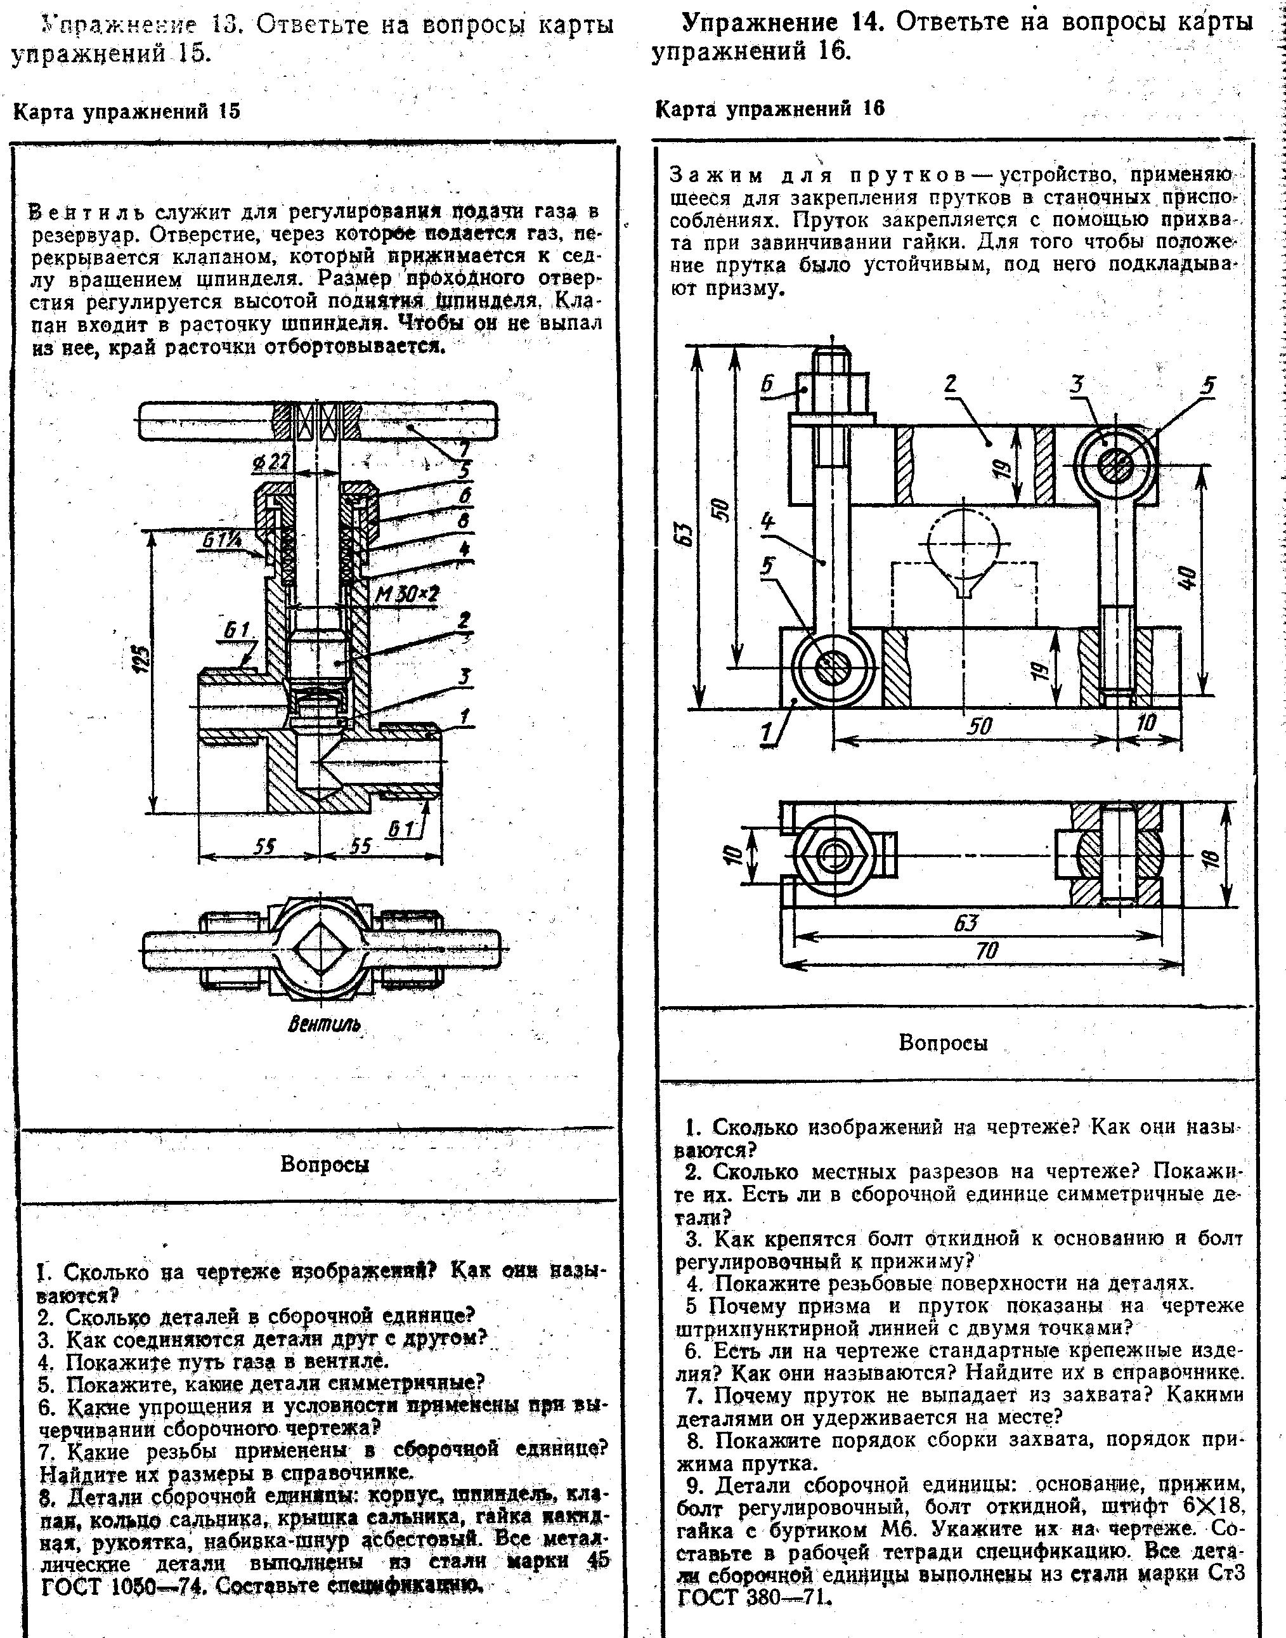

ВАРИАНТ 2
ВАРИАНТ 3
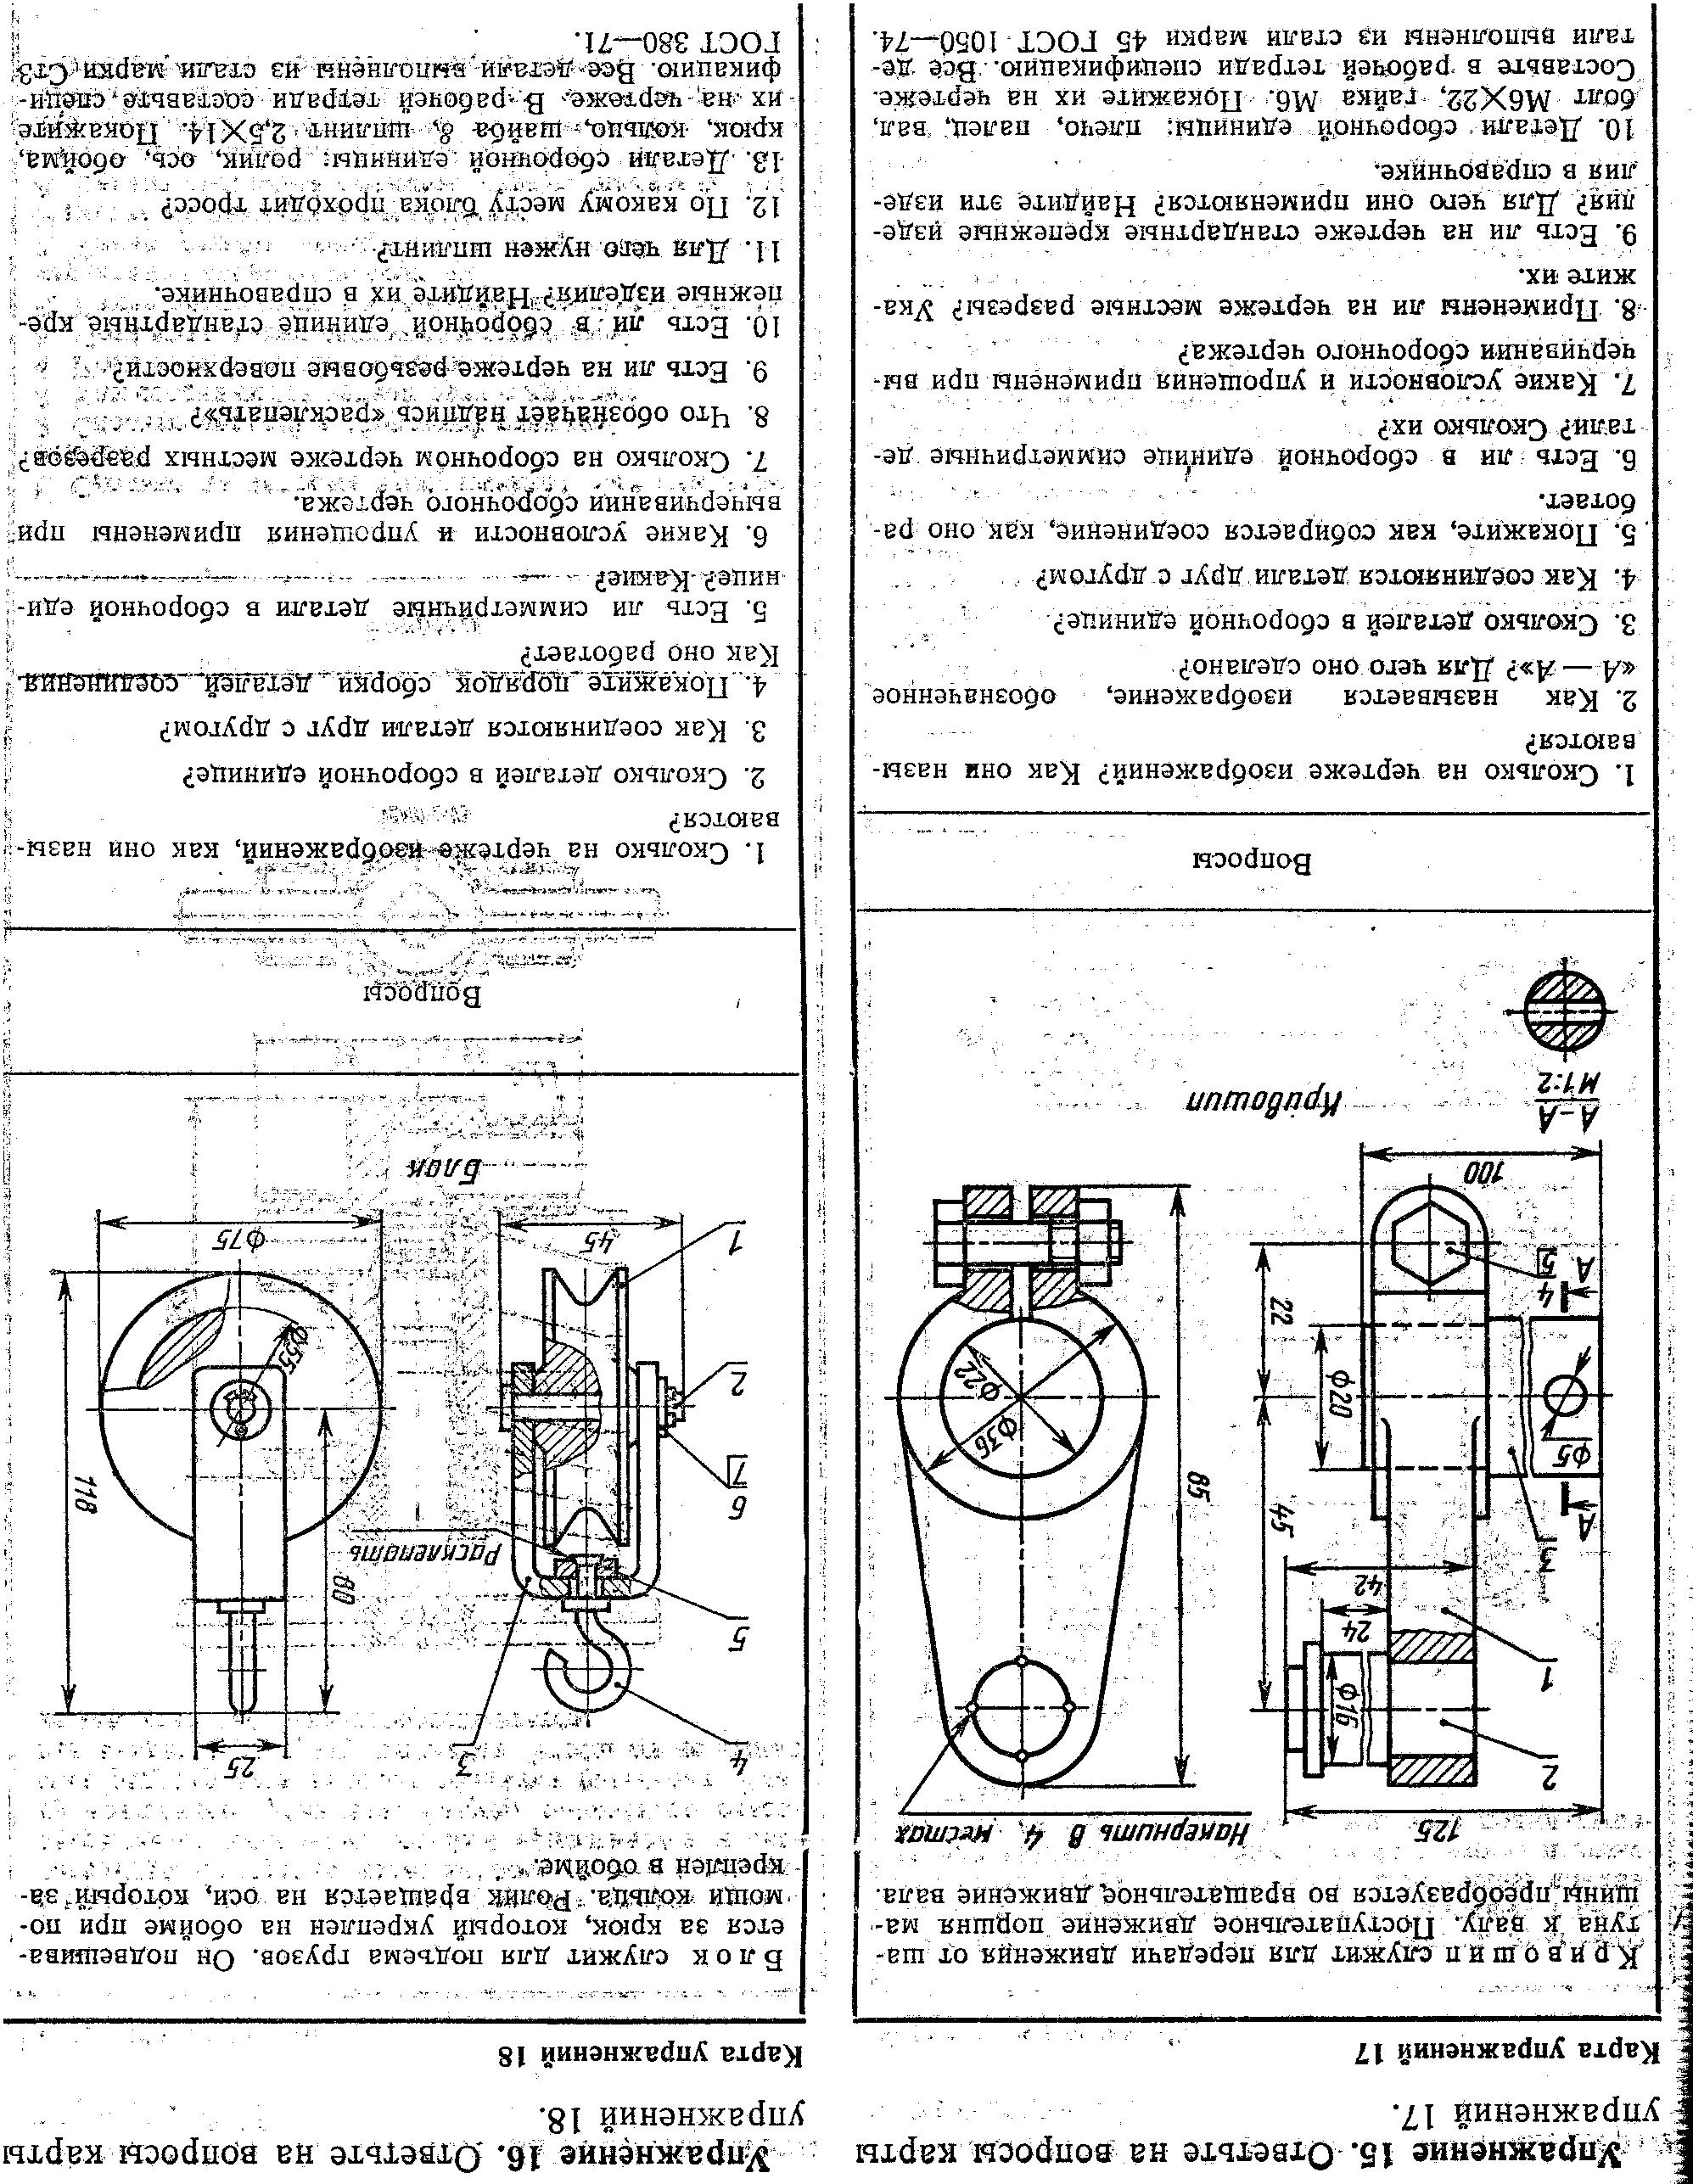
ВАРИАНТ 4

ВАРИАНТ 5
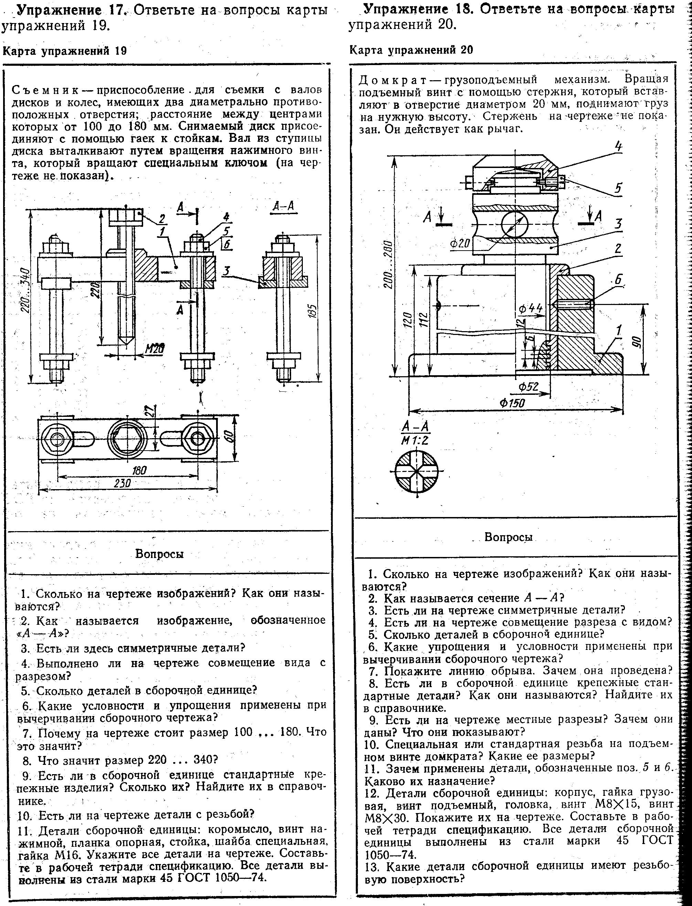
ВАРИАНТ 6
ВАРИАНТ 7
